ТЕД-ЛЕКЦИЯ
Добрый день, меня зовут Елизавета Эдуардовна я учитель начальных классов. Рада вас приветствовать на тед-леции «Мнемоника и грамматика».
Каждый из нас не раз сталкивался с проблемой запоминания какой-либо информации. Представьте, что вы выиграли в лотерее полмиллиона рублей. Как вы запишите это слово? В этом может помочь мнемоническое запоминание, или мнемоника.
Мнемотехника – это система методов и приёмов, обеспечивающих эффективное запоминание, сохранение и воспроизведение информации.
А вы знали, что мнемотехника помогает в развитии: связной речи, ассоциативного мышления, зрительной и слуховой памяти, зрительного и слухового внимания, воображения.
Каждый учитель должен развивать у учащихся умение запоминать различную информацию. Но чаще всего развитие памяти идёт стихийно, поэтому большинство учащихся использует при запоминании «Метод многократного повторения» (зубрёжку). При таком методе полноценного усвоения, а главное – понимания материала, не происходит. Часто через некоторое время ученик забывает то, что ещё недавно рассказывал на уроке. А причина в том, что его не научили рациональным приёмам запоминания. Приёмы осмысленного рационального запоминания нужны не только в учебной деятельности, но и в обычной жизни человека.
Вашему вниманию представлено несколько простейших примеров, которые вы помните из своего детства.:
Для запоминания падежей русского языка -
1.«Иван Родил Девчонку Велел Тащить Пелёнку».
Для запоминания цветов радуги есть такая фраза-
2.«Каждый охотник желает знать, где сидит фазан».
А в геометрии понятие биссектриса запоминают с помощью рифмовки -
3.»Биссектриса — это крыса, которая бегает по углам и делит угол пополам».
Вашему вниманию предлагаются некоторые примеры, которые я использую на уроках:.
- Работа со словарными словами.
С помощью мнемотехники можно запомнить правописание даже очень сложных словарных слов. При этом задача такова: трудное слово (словарное) превратить в легкое. Рассмотрим 3 варианта.
Написание запоминаемой буквы по аналогии самого предмета;
Яблоко – безударная гласная О (похоже на букву О)
Ракета (тоже похожа на буку А)
Также можно использовать фонетические ассоциации
Бeрёза – бéлая берёза.Пeтух – Пéтя, Пéтя, петушок.

Рассмотрим одно мнемоническое правило для запоминания некоторых непопулярных ударений.
Нам поможет рифма. Для того чтобы запомнить, на каком слоге надо делать ударение в том или ином слове, необходимо подобрать к нему созвучное, в котором на этот слог ударение падает без сомнения. Или же слово должно рифмоваться с запоминаемым, причем так, чтобы рифма попадала на запоминаемый слог.
Стихотворения очень нравятся детям. Они любят их слушать и рассказывать, но у некоторых из детей интерес к заучиванию стихотворений вызывает большие трудности. Чтобы пробудить в детях интерес к заучиванию стихотворений, на помощь педагогам приходят мнемотаблицы.
Мнемотаблица — это схема, в которую заложенная определенная информация, своего рода план, последовательность пересказа. Дети легко вспоминают картинку, а потом припоминают слова.
А сейчас вы сами попробуете использовать приемы мнемотехники.
Угадайте стихотворение по данной мнемотаблице.
Да, вы правы, это стихотворение Плещеева «Травка зеленеет, солнышко блестит.
Прием «Ассоциации»
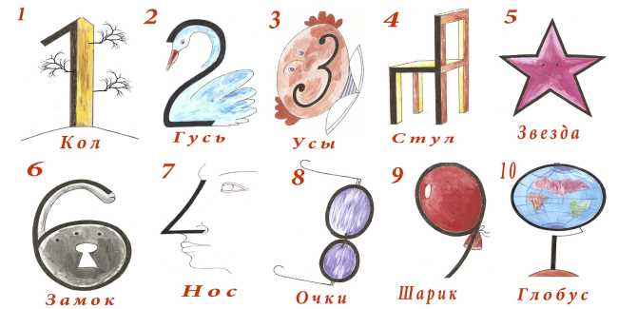
Из опыта работы: детям очень нравятся предложенные упражнения по развитию памяти, они с удовольствием их повторяют, проверяют свою память, сами предлагают, подобные упражнения. Практически все дети, даже с очень слабым развитием памяти, после объяснения алгоритма запоминания того или иного упражнения могут воспроизвести всё без ошибок.
Данные упражнения по запоминанию можно включать в любые уроки, на разных этапах.
Такие уроки мнемотехники я провожу систематически. В связи с этим, наблюдаю поразительные результаты. Дети становятся намного внимательнее, улучшается память, активизируется познавательная активность. Ребята с удовольствием сами составляют мнемотаблицы, коллажи на разные цифры и буквы, игры-запоминалки. Благодаря этому, значительно повышается процент успеваемости и качества знаний.
Как вы видите, использование мнемотехники в работе с детьми позволяет не только развивать все виды памяти, учить детей управлять своей памятью, увеличивать её объём, но и обеспечить развитие всей умственной деятельности младших школьников, его творческое познание.
Мне очень хотелось бы, чтобы сегодняшняя информация для вас оказалась интересной, полезной, и главное, помогла вам в творческой работе с детьми.

